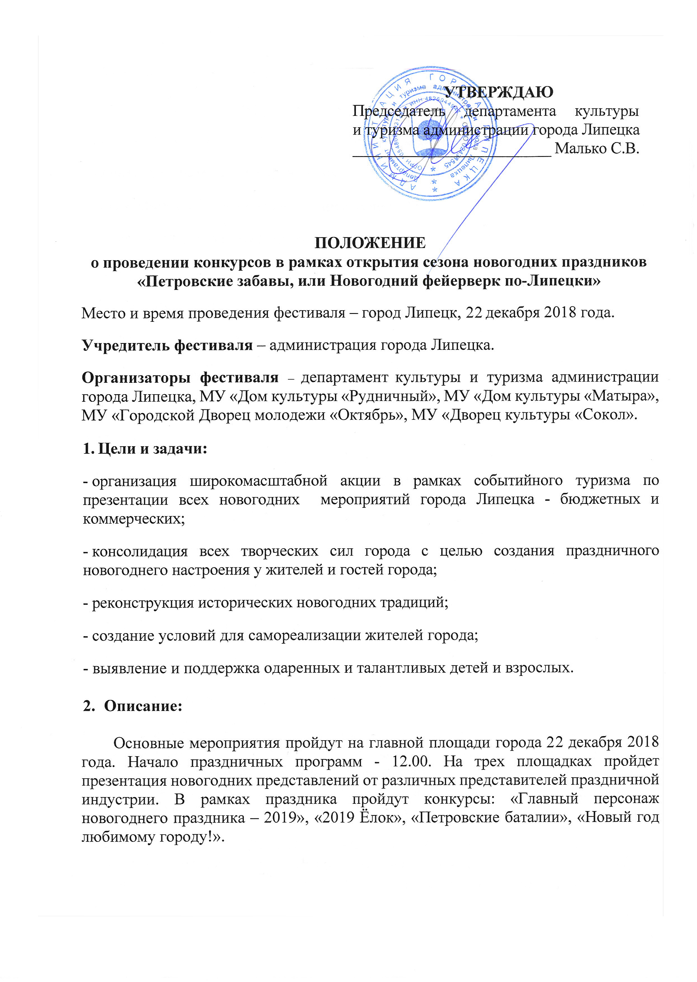

3. Участники конкурсов:
- Дома и Дворцы культуры;
- Детские школы искусств и художественные школы;
- Общеобразовательные учреждения;
- Дошкольные образовательные учреждения;
- Учреждения дополнительного образования;
- Театры;
- Учреждения спорта;
- Праздничные агентства;
- Жители города Липецка;
- Представители других городов.
4. Конкурсы:
4.1. Конкурс «Главный персонаж Новогоднего праздника – 2019»
Конкурс проводится в следующих номинациях:
- «Лучший Дед Мороз - 2019».
- «Лучшая Снегурочка - 2019».
- «Лучший Символ года – 2019».
- «Лучший Снеговик – 2019».
- «Лучший персонаж Новогоднего парада».
Каждый житель и гость нашего города может принять участие в шествии новогодних сказочных героев. Для участия необходимо нарядиться любым сказочным персонажем, так или иначе связанным с Новым годом. В данной номинации подавать заявку не требуется. Время и место сбора участников парада будет объявлено заблаговременно в группе Вконтакте «Отдел туризма города Липецка» https://vk.com/oliptur48
Участники номинаций «Лучший Дед Мороз - 2019», «Лучшая Снегурочка - 2019», «Лучший Символ года – 2019», «Лучший Снеговик – 2019» готовят визитку-выступление. Регламент визитки – 5 минут. Количество участников каждой визитки неограниченно. Необходимо учесть, что конкурсы проходят на двух площадках одновременно.

Заявки (Приложение 1) принимаются в МУ «ДК «Рудничный» по адресу эл. почты: dkrud@rambler.ru до 7 декабря 2018 года. Справки по телефону: 40-03-07.

4.2. Конкурс «2019 Ёлок»

Конкурс проводится в следующих номинациях:

- «Ёлка-великан» (самая большая ёлка);
- «Миниатюрная новогодняя красавица» (самая маленькая ёлка);
- «Crazy Ёлк» (самая креативная ёлка);
- «Ёлко-творчество» (рисунок, открытка, плакат, стенгазета и т.д. с изображением самой главной новогодней красавицы);
- «Ретро-ёлка» (самая старинная ёлка);
- «Эко-ёлка» (самая экологичная ёлка – это живая ёлка, которая растет в лесу или на улицах города, поэтому в данной номинации мы ждем фото и видео наряженной вами ёлочки. Обязательное условие – ёлка должна расти на территории города Липецка!);
- «Липецкая ёлочка» (самая патриотичная ёлка с символикой города Липецка);
- «Ёлка любимому городу!» (уличные ёлки от самых крутых конкурсантов: организаций, учреждений, коллективов. Требования: надежность и устойчивость конструкции, прочность и безопасность. Самые лучшие ёлки будут представлены на центральной площади города на новогодних праздниках).

Работы участников будут представлены на выставке в МУ «Городском Дворце молодежи «Октябрь» и на центральной площади города. Из-за невозможности предсказания погодных условий и проведения части выставки на улице, сохранность и возврат конкурсных работ не гарантируем.

Работы с заявками (Приложение 2) принимаем в МУ «ГДМ «Октябрь» по адресу площадь Петра Великого, дом 6, до 7 декабря 2018 года. Справки по телефону: +7(4742)56-56-16.
4.3. Конкурс «Петровские баталии»
Команды (по 5-10 человек) примут участие в старинных русских забавах. Приветствуется участие семейных, костюмированных в стиле нового года команд.
Заявки на участие в конкурсе не требуются. Время и место сбора участников конкурса будет объявлено заблаговременно в группе Вконтакте «Отдел туризма города Липецка» https://vk.com/oliptur48 Справки по телефону: +7 (4742)23-96-84.

4.4. Конкурс «Новый год любимому городу!»

Конкурс декораторов, как профессионалов, так и любителей, на изготовление уличных новогодних фотозон. Фотозоны могут быть представлены в форме брендволов, рекламирующих декораторов, инсталляций и артобъектов.

Фотозоны должны отражать новогоднюю тематику. Приветствуется
использование декоративного освещения.

Заявки (Приложение 3) принимаются в МУ «ГДМ «Октябрь» до 7 декабря 2018
года по адресу эл. почты: lipmol48@gmail.com Справки по телефону: +7(4742)56-56-17.

5. Оргкомитет и жюри
Всю организационную работу по подготовке и проведению фестиваля осуществляет рабочая группа. Для оценки работ участников формируется жюри, в состав которого входят работники департамента культуры и туризма администрации города Липецка, известные деятели праздничной индустрии города Липецка. Состав жюри озвучивается перед началом конкурсов.
6. Награждение
Все участники конкурсов награждаются дипломами Участника. Победителям вручаются дипломы с присуждением звания «Лауреата конкурса» и ценные призы.

7. Для партнеров:
Департамент культуры и туризма администрации города Липецка,
turlip48@mail.ru
Контактный телефон: +7(4742)239-687, +7(4742)239-684.

Приложение 1
Заявка для участия в конкурсе
«Главный персонаж новогоднего праздника - 2019»
- Номинация
- Ф.И.О. участников
- Контактный телефон
- Адрес электронной почты
- Описание программы выступления
- Технические требования, инвентарь

Приложение 2
Заявка для участия в конкурсе «2019 Ёлок»
- Номинация
- Название работы
- Ф.И.О. участников/автора/организации
- Контактный телефон
- Адрес электронной почты

Приложение 3
Заявка для участия в конкурсе «Новый год любимому городу!»
- Наименование организации
- Ф.И.О. руководителя
- Ф.И.О. участника
- Контактный телефон
- Адрес электронной почты
- Описание и размер фотозоны
- Технические требования (размер площадки, подключение к электропитанию и т.д.)

